**Амброзия полыннолистная - Ambrosia artemisiifolia L**

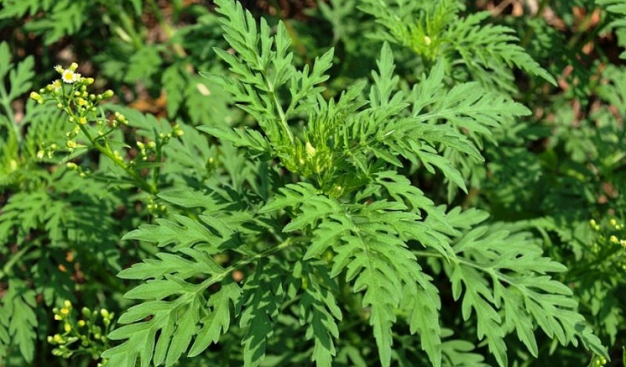Амброзия полыннолистная (Ambrosia artemisiifolia) злостный карантинный сорняк. Это однолетнее сорное растение, представляющее угрозу для всех типов сельскохозяйственных угодий и является опасным карантинным объектом. Засоряет полевые культуры (пропашные и зерновые), огороды, сады, виноградники, луга, пастбища, полезащитные лесные полосы. Обильно произрастает на необрабатываемых землях, пустырях, обочинах автомобильных и железных дорог, а также на территориях населенных пунктов.

Этот карантинный объект имеет ограниченное распространение на территории Ростовской области в 57 муниципальных образованиях общей площадью 12,5 тыс. га, 24,8 тыс. га занято под земельными участками вдоль обочины автомобильных и железных дорог и других путей сообщения.

Амброзия полыннолистная имеет большую надземную часть и мощную разветвленную корневую систему, за счет чего вытесняет другие растения и снижает плодородие почвы. Амброзия полыннолистная опасна и для здоровья людей. Ее пыльца вызывает заболевание амброзийным поллинозом, что отрицательно сказывается на экологической обстановке регионов массового распространения амброзии

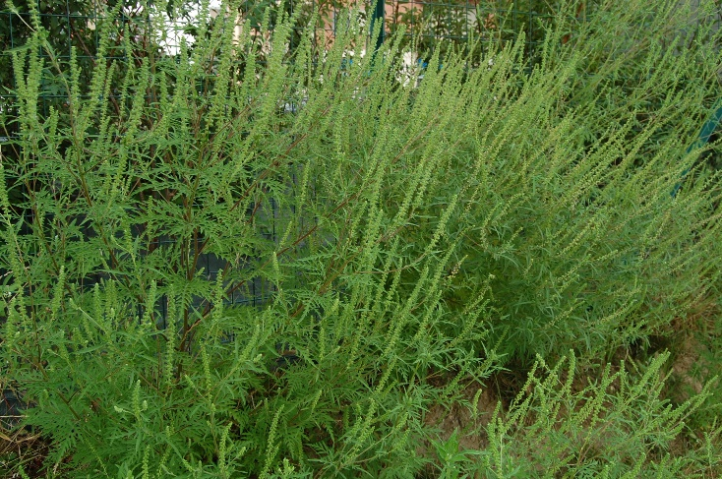Всходы амброзии полыннолистной появляются в апреле, при температуре почвы 8-10 оС. Цветение происходит с конца июля до октября, семена созревают в сентябре-октябре. Одно растение дает 30-40 тысяч семян, а некоторые экземпляры до 100 тысяч. Семена сохраняют жизнеспособность в почве до 40 лет. Распространяется амброзия полыннолистная с помощью плодов-семянок. В новые регионы, удаленные на значительные расстояния от имеющихся очагов, семянки могут быть завезены с семенным и продовольственным материалом, почвой, засоренными отходами, на шерсти животных, на колесах с/х орудий и транспортных средств. Семена амброзии полыннолистной легко переносятся с водными потоками, талыми водами. Осенью и зимой семена с нескошенных растений разносятся ветром.

С амброзией полыннолистной необходимо бороться до начала ее цветения, учитывая биологические особенности данного сорняка. Наиболее эффективным методом борьбы в настоящее время является удаление ее с корнем. Скашивание, как метод борьбы с амброзией полыннолистной, малоэффективен, так как она отрастает, давая при этом от 5 до 15 новых побегов. В связи с этим данный прием необходимо проводить многократно по мере отрастания побегов, таким образом возможно удастся предупредить цветение амброзии.

Против амброзии полыннолистной эффективны гербициды, рекомендованные для борьбы с однолетними двудольными сорняками, применение которых регламентируется «Государственным каталогом пестицидов и агрохимикатов, разрешенных к применению на территории Российской Федерации». Амброзия чувствительна к гербицидам группы 2,4-Д (эстерон, элант, аврорекс и др.); МЦПА (агритокс, гербитокс), клопиралида (лонтрел-300, агрон и др), а так же ряду смесевых препаратов (диален супер, линтур, секатор и т.д.)

Мероприятия, направленные на борьбу с амброзией полыннолистной необходимо проводить своевременно, не допуская ее массового цветения, созревания семян и вторичного заражения земельных участков.